
당당한 노동조합
발행,편집인:KT노동조합 TEL:031-727-4820~4855 FAX:02-750-5404 www.kttu.or.kr
개혁과 희망 그리고 안정
제 263 호
2004년 2월 24일
“우리사주제도를 활용한 새로운 노사관계 패러다임 모색”
주제로 공청회가 어제 열려…
당당한 노동조합
발행,편집인:KT노동조합 TEL:031-727-4820~4855 FAX:02-750-5404 www.kttu.or.kr
개혁과 희망 그리고 안정
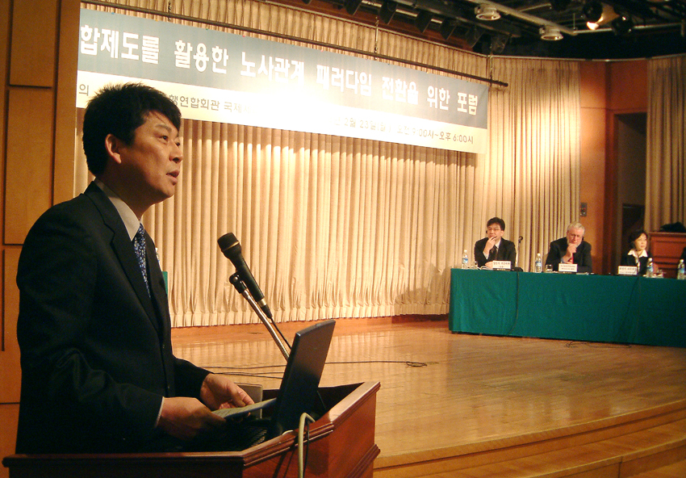

KT노동조합과 대안연대는 새로운 노동조합 활동의 한 방안으로 우리사주제도를 통한 경영참가와 노사관계 개선의 길을 찾고자 “우리사주제도를 활용한 새로운 노사관계 패러다임 모색”이라는 공청회를 어제 서울 명동의 은행연합회관 국제회의실에서 열었다.
오전 9시에 시작된 공청회는 3부로 나누어 진행되었으며 18시까지 250여명의 패널 및 참석자가 모여 노동조합의 사외이사 진출에 큰 관심을 보였다.
먼저 “우리사주제도의 문제점과 개선방향”이란 주제로 기조발제자로 나선 경기대 신범철 교수는 성과배분형 종업원주식소유제도인 우리사주제도가 안고 있는 제도적 결함에 보완장치가 마련되어야 한다고 역설했다.
종업원주주 대표의 이사제도를 도입하고 의결권 행사방식을 개선하여 종업원의 경영참여를 원활히 하고 기업의 지배구조 개선에 기여할 수 있도록 해야 한다면서 경영권을 경영자의 신성 불가침의 고유권한으로 여기고 종업원의 주식소유 참여가 경영권을 침해한다고 생각하는 우리의 기업문화 현실에서 제도개선부터 고쳐야 한다고 주장했다.
또 주가변동에 따른 금전적 손실위험성을 줄이기 위해 전종업원 스톡옵션제도를 도입하여 손실위험 축소와 취득기회를 더욱 확대해야한다고 목소리를 높였다.
두번째 발제자인 국민대 이광택 교수는 노동조합의 여러가지 경영참가방법중 단체협약에 의한 방법이 유리함을 설명하면서 이경우에는 조합원들이 단결하여, 경우에 따라서는 실력행사에 돌입할 수 있는 자세가 전제되어야 하며 근로자들의 경영참가를 제도화하기 위하여 단체행동에 호소할 수 있어야 한다면서 이미 금융산업에서 제안된 정관개정을 통한 경영참가 방안을 예로 들었다.
한국방문이 세번째인 미국의 우리사주 관련 전문가인 David Ellerman 캘리포니아 교수는 미국과 영국 등의 ESOP 의 예를 들었고 세계화의 도전에 맞서기 위해 ‘High Road’ 전략이 필요하다면서 이 전략을 통해 근로자를 전통적인 외부 주주와 함께 기업의 구성원으로 전환할 수 있도록 ESOP를 적극 이용해야 한다고 했다.
즉 기업을 특정 소유자의 물리적 재산으로 다루기보다는 종사원들이 그 회사에 일을 하기 때문에 인간 공동체로서 대우를 받고 종사원들은 그 대가로 회사에 자신의 지식과 기술을 증진시키면서 회사의 장기적인 목표를 개인의 목표와 일치시켜 같이 발전하도록 노력함으로써 종사원과 회사는 힘을 합쳐 경쟁력의 우위에 설 수 있다고 설명했다.
발행,편집인:KT노동조합 TEL:031-727-4820~4855 FAX:02-750-5404 www.kttu.or.kr
한편 경총 대표로 나온 양진석 전문위원은 ESOP를 반대하는 것은 아니지만 조합의 사외이사 도입으로 인한 사회적 파장에 대한 우려와 함께 조합이 추천한 사외이사가 종업원과 주주의 이익이 상반되는 안이 돌출하였을 경우를 예로 들면서 향후 생길 수 있는 기업 지배구조 개입에 대한 우려를 걱정했다.
패널토의에서 이상학 민주노총 정책기획실장은 지금까지 기업지배구조개선에 대해 총연맹차원에서 적극 나서지 못했음을 아쉬워하며 기업지배구조 개선사업을 KT와 같은 단위노조에서 주요 과제로 삼아 추진함을 격려하면서 기업지배구조에 대한 제도개선부터 우선 이루어지도록 총연맹차원에서 적극 힘을 모으겠다고 했다.
이어 사례발표자로 나선 지재식 위원장은 사외이사추천 관련한 노동조합의 활동상황을 발표했다.
KT민영화는 전문 경영인에 의해 소유와 경영이 잘 분리되어 있고 , 사외이사가 확대되어 견제 기능이 잘 되어 있다고 대내외적으로 알려져 있지만 실상은 국내 최대의 네트워크를 소유하고 있으면서 상대적으로 타산업에 비해 수익성과 안정성이 높은 KT는 언제든지 외국자본과 재벌의 사냥감이 될 수 있고, KT의 지배구조는 이를 대비하고 막을 수 있는 방어력이 없음을 지적했다.
뿐만 아니라 경영적인 면에서 전문 경영인들은 회사의 중장기적인 발전 전망을 가지고 과감한 투자를 하기 보다는 투기적인 외국자본의 눈치를 보면서 주주들의 단기적 이익만을 높이는 현실을 비판했다.
민영화된 현 시점에서 이런 문제점에 대한 대안으
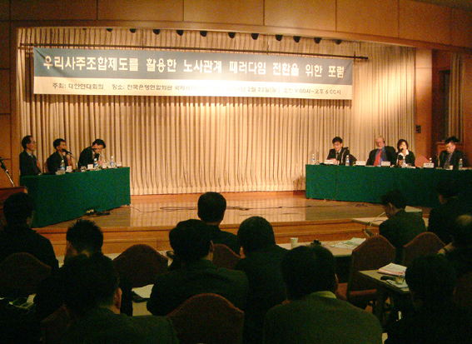

로 노동조합에서는 궁극적으로는 종업원들이 최대 주주가 되어 소신있는 경영과 현장성 있는 경영이 되고 외국자본과 재벌의 M&A를 방어할 수 있도록 하는 우리사주제도의 필요성을 역설했다. 이후 우리사주제도와 관련한 어떠한 사측의 방해작업에도 굴하지 않고 주주총회 투쟁 및 법적 대응 등 다양한 방법을 통하여 관철될 때까지 사외이사 진출을 시도 할 것이며, 향후 우리사주 조합장이 조합원을 진정으로 대변 할 수 있도록 직선제 선출을 실시하는 등 우리사주조합이 활성화 될 수 있도록 장기적인 노력까지 다짐했다.
청와대 정책기획위원회 안병용 박사는 노사관계 제도와 관련한 과거 외국제도 도입에 실패했음을 지적하면서 제도 개선의 필요성을 설명했다.
기업에서의 적대적 M&A보다도 노동조합의 경영참가를 더 두려워하는 현재의 기업의 지배구조에 대한 개선의 필요성을 지적하였고, 총연맹보다도 더 발 빠르게 KT와 같은 단위사업장에서의 사외이사진출 노력을 격려하면서 기업내부에서 노사 문제해결에 어려움이 있을 때 언제든지 도움을 아끼지 않고 달려오겠다면서 발표를 마쳤다.
그 밖에 KOPEC(한국전력기술노조)와 우리사주조합 및 브릿지 증권 노동조합의 사례발표 등 많은 패널들이 발표에 나서 노동조합의 사외이사 진출을 통한 경영참여의 필요성을 주장하였다.
이날 공청회에는 중앙상집을 비롯한 조합간부, 회사임원과 많은 사회각계인사들이 참석해 공청회장의 열기를 높였다.

